105-106學年度高中職行動學習規劃書
國文科
- 行動學習教案
教師姓名 | 張定華
行動學習教學策略 | 直接引導學習法
學科領域 | 國文
授課班級數 | 1
授課人數 | 48 | 男生總人數 | 0 |  | 女生總人數 |  | 48
行動學習時程 | 起： 106 年 05 月 05 日～迄： 106 年 05 月 05 日，共計 1 節課
授課單元/主題 | 東大圖書第四冊第五課 / 赤壁賦
教學方式 | 講述法、多媒體互動法、討論法
資源/設備/書籍 | 平板電腦、投影機、黑板、數位教學資源(影片與電子書等)  行動載具的錄影及剪接功能、YouTube分享  英文課本(XX出版社)
教學總時間(分) | 50
單元目標 | 教學活動 |  |  | 教材 |  | 教具 |  | 時間(分)
暖身與引起動機 | 1.教師：課前運用雲端數位工具Kahoot製作與本課重點的線上即時問答題庫。  2.教師：準備2雲端數位工具網頁：Kahoot，並解說整個教學活動流程。  3.學生：分8組（按照座位），打開PC、手機，開啟網頁。  4.教師：宣布10分鐘後進行Kahoot線上即時搶答。 |  |  | 教材：  *課文重點  雲端數位工具  Kahoot |  | PC  手機  投影機  投影布 |  | 15’
配合新課程內容喚起舊記憶及先備知識，並培養團隊合作精神…… | 5.學生：分組討論，準備進行Kahoot線上即時搶答。  6.教師：進行Kahoot線上即時搶答並講解。 |  |  | 電子書  影片 |  | 平板電腦  Apps:錄影功能 |  | 15’
宣布各組之得分  多元評量…. | 7.教師：宣布各組之得分，給予獎勵。  8.分析上述題目易出錯誤的選項，並給予導正釐清。 |  |  | 電子書  影片 |  | 平板電腦Apps:筆記功能  Apps:錄影功能 |  | 20’

- 教學成果：
科目A(教師姓名)-單元A(單元名稱)-錄影分享法(使用策略名稱)教學成果
成果項目 | 圖片與資料呈現 | 雲端數位工具Kahoot
師生互動、  班級氣氛 | 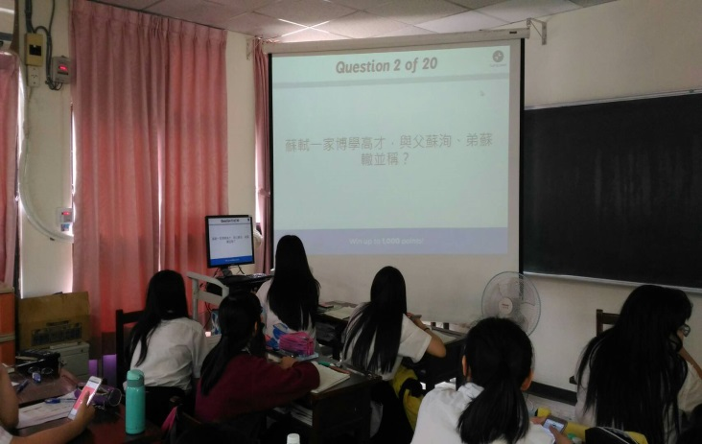  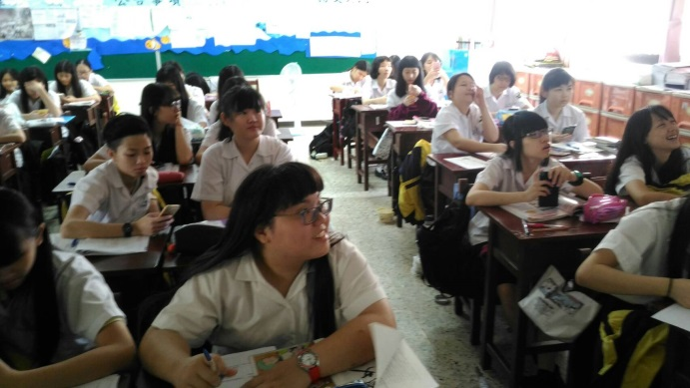 | 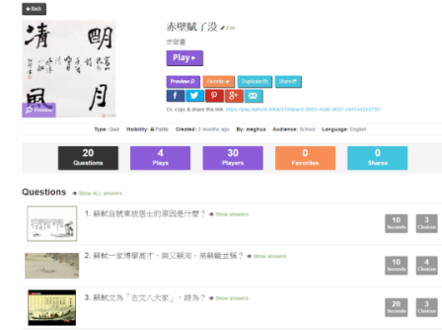  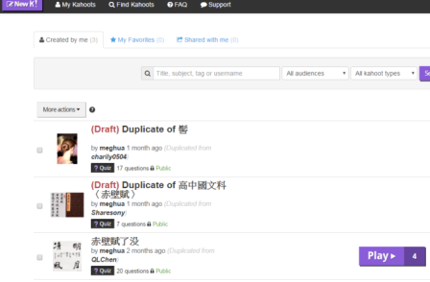
學生反應與  具體教學成果 | 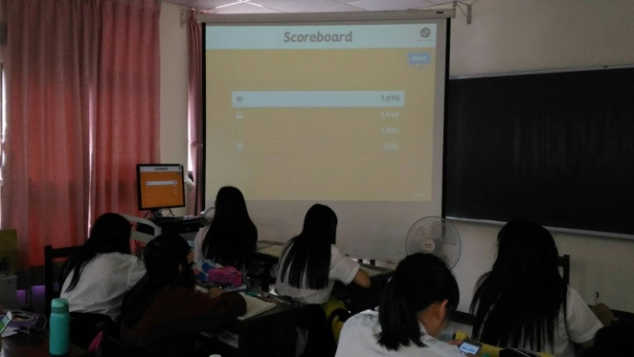  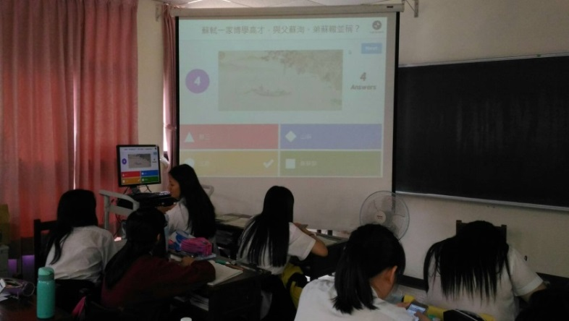 | 